Vhost Architecture
在前面的文章中在介绍virtio机制中，可以看到在通常的应用中一般使用QEMU用户态程序来模拟I/O访问，而Guest中的数据要通过Guest到Host Userspace的第一次拷贝，再经过Host userspace的第二次拷贝，这种多次的数据拷贝和CPU特权级的切换对性能有相当大的影响。为加速virtio设备的I/O性能，VHOST通过driver的形式在Host Kernel中直接实现了virtio设备的模拟。通过在Host Kernel中对virtios设备的模拟运行允许Guest与Host Kernel直接进行数据交换，从而避免了用户空间的system call与数据拷贝的性能消耗。

Vhost的初始化

Qemu层
vhost_net的启用是在命令行的-netdev tap,…中指定vhost=on选项，其初始化流程如下:
- 根据“Qemu之Network Device全虚拟方案一：前端网络流的建立”一文中，tap设备的创建会调用到net_init_tap()函数；
- net_init_tap()其中会检查选项是否指定vhost=on，如果指定，则会调用到vhost_net_init()进行初始化；
- 通过open(“/dev/vhost-net”, O_RDWR)打开了vhost driver；并通过ioctl(vhost_fd)进行了一系列的初始化；
- 调用ioctl VHOST_SET_VRING_KICK 设置kick fd(guest -> vhost) (VirtQueue.host_notifier.fd);
- 调用ioctl VHOST_SET_VRING_CALL 设置call fd(vhost -> guest) (VirtQueue.guest_notifier.fd);

Kernel层
vhost在kernel中是miscdevice的形态存在的：
static const struct file_operations vhost_net_fops = {
.owner = THIS_MODULE,
.release = vhost_net_release,
.unlocked_ioctl = vhost_net_ioctl, #ifdef CONFIG_COMPAT .compat_ioctl = vhost_net_compat_ioctl, #endif .open = vhost_net_open,
.llseek = noop_llseek,
}; static struct miscdevice vhost_net_misc = {
.minor = VHOST_NET_MINOR,
.name = "vhost-net",
.fops = &vhost_net_fops,
}; static int vhost_net_init(void)
{ if (experimental_zcopytx)
vhost_net_enable_zcopy(VHOST_NET_VQ_TX); return misc_register(&vhost_net_misc);
}
module_init(vhost_net_init);
在vhost_net_open()中对vhost进行了初始化，主要数据结构关系如下图:
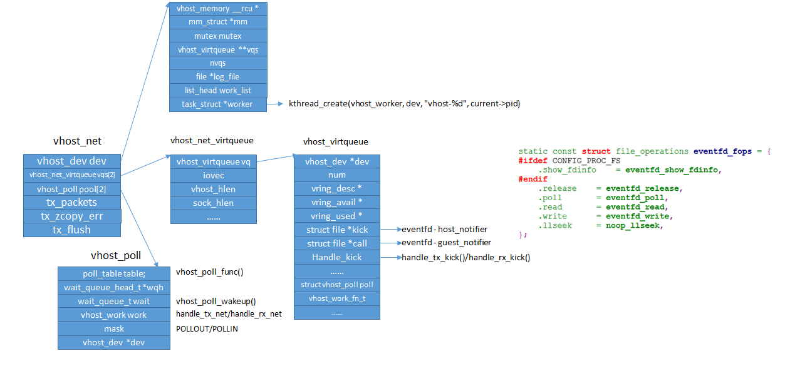
在初始化过程中，vhost driver创建了一个名为“vhost-$pid”内核线程,$pid为Qemu的PID。这个内核线程被称为“vhost worker thread”，该worker thread的任务即为处理virtio的I/O事件。

Guest层
在Guest启动后会调用/drivers/virtio/virtio.c中的virtio_dev_probe进行virtio设备的初始化，
static int virtio_dev_probe(struct device *_d)
{ ...... drv->probe(dev); ...... add_status(dev, VIRTIO_CONFIG_S_DRIVER_OK); ...... }
drv->probe()即virtnet_probe(),其中对vq进行了初始化，此过程与前文中的virtio设备正常初始化过程一致，同时将vq的相关信息通告给了前端，Qemu接管后对vq的信息进行了记录，最后Qemu最终调用到vhost_net_start()将vq的配置下发到vhost中：
- ioctl VHOST_SET_VRING_NUM 设置vringsize；
- ioctl VHOST_SET_VRING_BASE 设置 (VirtQueue.last_avail_idx)；
- 设置vhost_virtqueue中ring相关的成员(desc,avail, used_size, used_phys, used,
ring_size, ring_phys,ring)；
- 调用vhost_virtqueue_set_addr设置相关地址；
这样Virtio的vring空间就映射到了Host的Kernel中。
三者之间的关系如下：
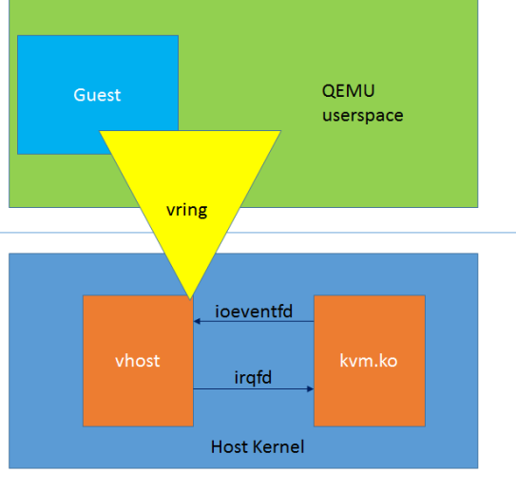

vhost的运行
在上图中可以看到vhost和kvm是两个独立的运行模块，对于Guest来说，vhost并没有模拟一个完整的PCI适配器。它内部只涉及了virtqueue的操作，而virtio设备的适配模拟仍然由Qemu来负责。所以在vhost的整个架构中，其并不是一个完整的virtio设备实现，它依赖于用户空间的管理平面处理，而自身完成位于Host Kernel层的数据面处理。
vhost与kvm的事件通信通过eventfd机制来实现，主要包括两个方向的event，一个是Guest到Vhost方向的kick event，通过ioeventfd承载；另一个是Vhost到Guest方向的call event，通过irqfd承载。

guest_notifier的使用
- vhost在处理完请求（收到数据包)，将buffer放到used ring上面之后，往call fd里面写入;
- 如果成功设置了irqfd，则kvm会直接中断guest。如果没有成功设置，则走以下的路径：
- Qemu通过select调用监听到该事件(因为vhost的callfd就是qemu里面对应vq的guest_notifier，它
已经被加入到selectablefd列表)；
- 调用virtio_pci_guest_notifier_read通知guest；
- guest从used ring上获取相关的数据；
过程如图：
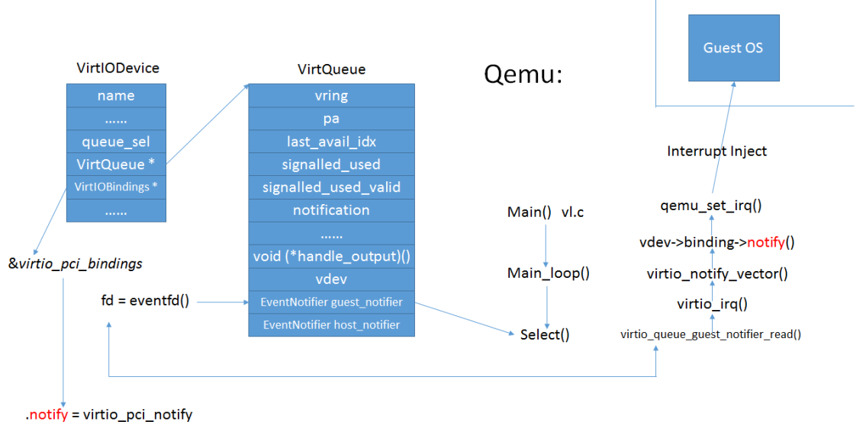

host_notifier的使用
- Guest中的virtio设备将数据放入avail ring上面后，写发送命令至virtio pci配置空间；
- Qemu截获寄存器的访问，调用注册的kvm_memory_listener中的eventfd_add回调函数kvm_eventfd_add
()；
- 通过kvm_vm_ioctl(kvm_state, KVM_IOEVENTFD, &kick)进入kvm中；
- kvm唤醒挂载在ioeventfd上vhost worker thread；
- vhost worker thread从avail ring上获取相关数据。
kvm相关流程如图：
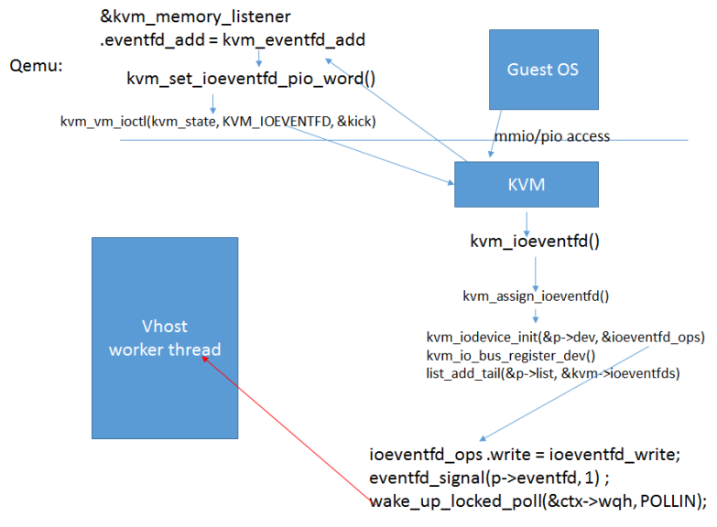
vhost中数据结构关系与函数调用流程如下图：
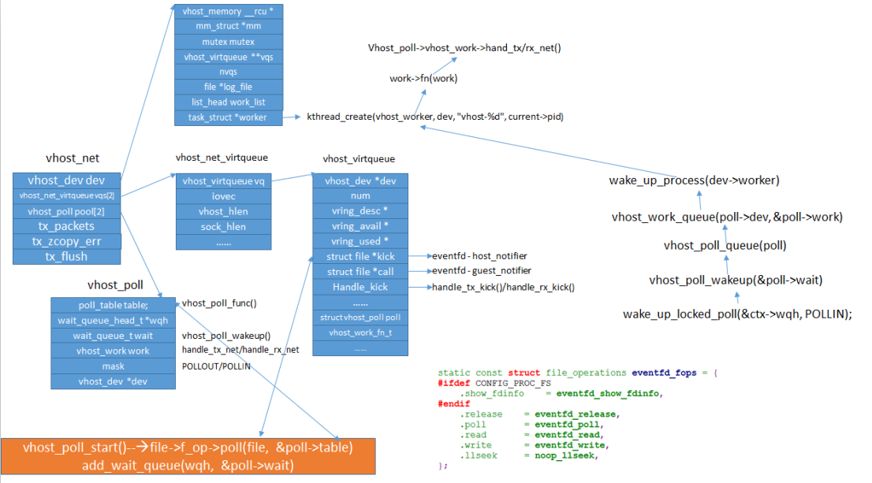

数据发送的完整流程
在上面过程中可以看到vhost最核心处就在于将Guest中的virtio用于传输层的vring队列空间通过mapping方式与Host Kernel进行了共享，这样数据就不需要通过多次的跨态拷贝，直接进入了Kernel；通过io event事件机制进行了收发方向的通告，使vhost与Guest达到很好的配合。
而数据在kernel中最终是如何发送出去的呢？
看如下的图就明白了，在vhost的使能时，我们创建了tap，tap设备的用法和前文介绍的一致，通过加入Bridge来实现数据的交换。而vhost中的数据直接使用tap设备在内核中的sock接口进行了发送和接收，这些动作均是在vhost的worker thread中进行的。
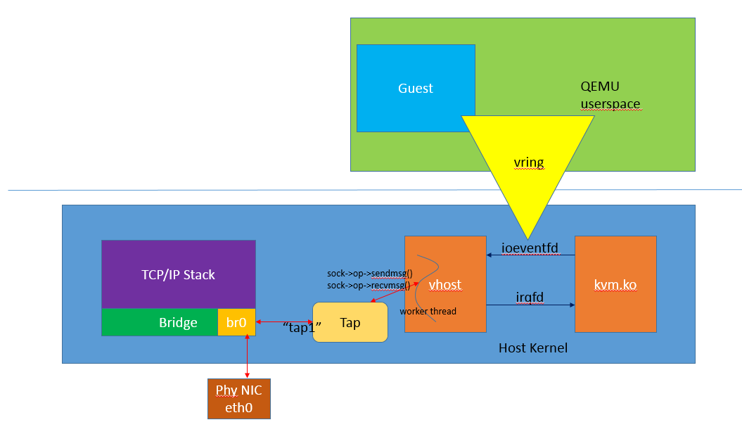

相关code

Kernel相关
- drivers/vhost/vhost.c - common vhost driver code
- drivers/vhost/net.c - vhost-net driver
- virt/kvm/eventfd.c - ioeventfd and irqfd

Qemu相关
- hw/vhost.c - common vhost initialization code
- hw/vhost_net.c - vhost-net initialization

